PROBLEMI DI FORZE 1D
Guarda la figura sotto: sono tre valigie (A, B, C) a cui sono applicate alcune forze.
- Scrivi le forze applicate in formato matematico così come spiegato negli appunti “FORZE 1D”. Stai attento al verso (+) e a quello (-)!!
- Calcola la risultante R facendo la somma matematica di tutte le forze applicate alla valigia così come spiegato negli appunti “SOMMA DI FORZE 1D”. Tieni conto che 1quadretto = 5N sia in orizzontale che in verticale.
- Disegna sulla griglia vuota sottostante la risultante R per le tre valigie sommando graficamente tutte le forze applicate così come spiegato negli appunti “SOMMA DI FORZE 1D”
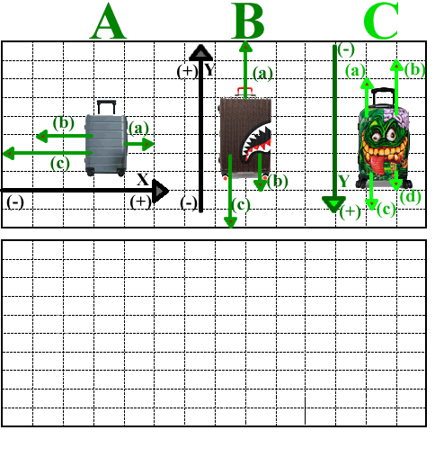
SOLUZIONI MATEMATICHE
A: Fa = +5N$\hat{x}$ ; Fb = -10N$\hat{x}$ ; Fc = -15N$\hat{x}$ ; R = -20N$\hat{x}$
B: Fa = +15N$\hat{y}$ ; Fb = -10N$\hat{y}$ ; Fc = -20N$\hat{y}$ ; R = -15N$\hat{y}$
C: Fa = -10N$\hat{y}$ ; Fb = -15N$\hat{y}$ ; Fc = +10N$\hat{y}$ ; Fd = +5N$\hat{y}$ ; R = -10N$\hat{y}$
SOLUZIONI GRAFICHE
